Nombre del Proyecto | MiniFit
QA responsable | Polet Adasme

ID Caso de Prueba | MIN-006
Nombre del caso de pruebas | Validar que la edición de una comida registrada se guarde correctamente
Fecha | 13-11

Evidencia de Pruebas
Paso N°1 | Ingresar credenciales
Paso N°2 | Seleccionar hijo 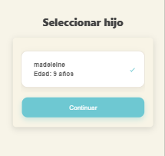
Paso N°3 | Seleccionar “Comidas”  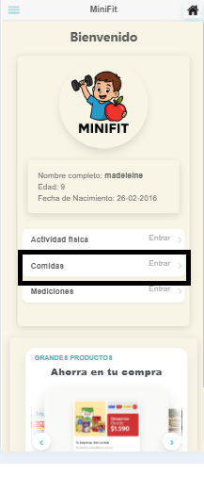
Paso N°4 | Agregar comida  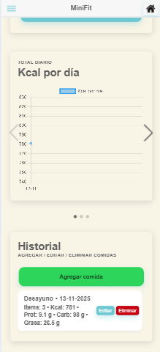
Paso N°5 | Seleccionar “Tipo”  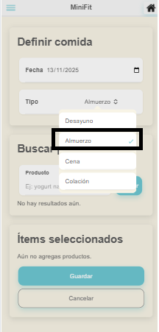
Paso N°6 | Buscar productos en API FOOD el alimento  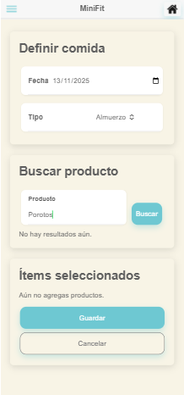
Paso N°7 | Seleccionar 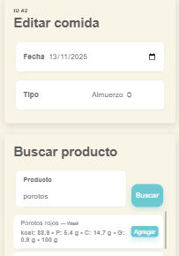 y agregar
Paso N°8 | 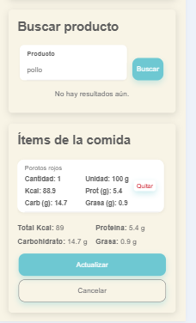presionamos actualizar
Paso N°9 | Buscar nueva comida “lentejas” y agregar  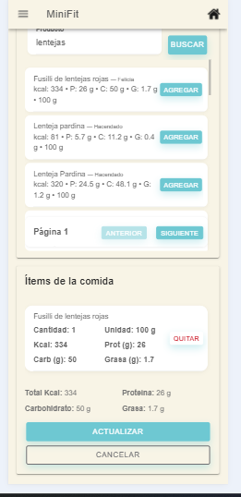
Paso N°10 | Presionar boton quitar en los porotos que es el anterior y ya se encontrará el otro producto seleccionardo, luego darle actualizar
Paso N° 11 | 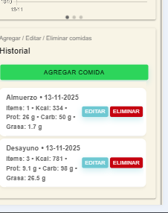  Se actualiza correctamente
Paso N°12 | Volvemos a entrar en editar para validar los cambios 